EL PRIMERO(엘 프리메로) 50주년
3부작을 박스 세트로 선보이다

전위적인 정확성을 자랑하는 전설적인 El Primero(엘 프리메로) 고주파수 크로노그래프가 반세기를 맞았다. 제니스는 El Primero(엘 프리메로)의 전설적인 운명에 경의를 표하는 의미에서, 상징적인 3색 카운터를 갖춘 3개의 크로노그래프로 이루어진 50주년 박스 세트를 매니아들을 위해 선보인다. 1969년 출시된 최초의 El Primero(엘 프리메로) 모델을 재현한 리에디션 버전, 최적화된 무브먼트를 장착한 Chronomaster El Primero(크로노마스터 엘 프리메로), 100분의 1초의 정확성을 자랑하는 Defy El Primero 21(데피 엘 프리메로21)로 구성된 50개 리미티드 에디션 3부작 세트는 고주파수를 세 가지 시제로 표현하고 있다.

과거, 현재, 미래. El Primero(엘 프리메로)는 50년간 제니스의 혈관을 흐르며 박동해 왔다. 1969년 탄생한 고주파수 스타 El Primero(엘 프리메로)의 스토리는 상징적인 Chronomaster El Primero(크로노마스터 엘 프리메로)와 미래지향적인 Defy(데피)와 함께 오늘도 내일도 계속되고 있다. 세계 최초의 통합형 크로노그래프이자 가장 정확한 오토매틱 크로노그래프 El Primero(엘 프리메로)의 탄생 50주년을 맞아 제니스는 시간여행으로 우리를 초대한다. 150주년 기념 세트는 정확성의 전설로 남은 El Primero(엘 프리메로)의 기술적, 미학적 진화를 대표하는 3개 모델로 이루어져 있다. 기술과 전통을 결합한 박스에 담겨 제공되는 이 컬렉터용 트리오는 ‘시그니처’ 카운터가 장착되어 있으며, 빈티지, 클래식, 현대성 등, 모든 취향에 맞는 상품이다. 또한 초고주파 분야에 있어 제니스의 차기 성취작인 1000분의 1 정확도의 모델을 담기 위한, 4번째의 빈 쿠션이 박스 세트에 포함되어 있다. 몇 년 내로 결실을 거둘 이 모델은 이번 50주년 기념 세트를 완성하기 위해 50개 한정제작 버전으로 우선 출시될 예정이다. 실현가능성을 한계점까지 밀고 나가며, 행운의 별에 도달하기 위해 언제나 더 높은 곳을 지향하는 브랜드, 과거에 깊은 뿌리를 내리고 있는 가운데 찬란한 미래로 나아가는 브랜드 - 이 독보적인 박스 세트는 제니스의 본질에 닿아 있는 존재이다.

혁신 벤치마크
El Primero(엘 프리메로)가 출시된 1969년 1월 10일 이래(El Primero는 스페인으로 ’최초’라는 뜻이다), 제니스는 고주파수의 창공에서 찬란하게 빛나고 있다. 끊임없는 기술적, 미학적 진보에 힘입어, 자타가 공인하는 정확도의 아이콘 El Primero(엘 프리메로)는 지난 반세기 동안 제니스 컬렉션에서 그 자리를 유지해 왔다. 1960년대 말은 사상 최초의 오토매틱 크로노그래프 El Primero(엘 프리메로)의 탄생으로 시계공학에 혁명적 변화가 일어난 시기였다. El Primero(엘 프리메로)는 시간당 36,000회 진동, 통합형 칼럼-휠, 볼 베어링에 장착된 중앙 로터, 50시간 이상의 파워 리저브(이 정도의 고주파수 시계로서는 달성하기 힘든 성과였다) 등, 혁신적인 특징에 힘입어 세계에서 가장 정확한 크로노그래프이자 10분의 1초 단위의 정확도로 측정이 가능한 유일한 크로노그래프였다. 또, 이러한 혁명적인 성능뿐 아니라 초 카운터는 라이트 그레이, 분 카운터는 블루, 시 카운터는 앤트라사이트 등 대비가 뚜렷한 컬러로 배치하여 가독성을 높인 새로운 비주얼 코드를 정립하였다. 이 컬러 조합의 카운터는 곧 제니스의 상징으로 자리잡았다.
오리지널 버전
El Primero(엘 프리메로)가 출시 이후 끊임없이 진화하며 새로운 창조의 영감으로 작용하여 시계 매니아들이 찬양하는 하나의 원형(原型)으로 알려져 있기는 하지만, 제니스는 오리지널 모델을 충실하게 재현한 리에디션 버전을 선보인 바 없다. 50개 리미티드 에디션으로 발매되는 50주년 박스 세트의 첫 칸에는 1969년 출시된 El Primero(엘 프리메로) 크로노그래프와 똑같은 모델이 들어있으므로, 이제 우리는 드디어 리에디션 버전을 만나게 되었다. 빈티지 El Primero(엘 프리메로) 시계에 특별한 아우라와 강력한 상징성을 부여하는 사상 최초의 리에디션 모델로, 38mm 스틸 케이스, 확대 효과를 지닌 만곡형 유리, 3 컬러 카운터, 타키미터 스케일, 폰트, 시계바늘 및 시각표시의 형태, 가죽 스트랩에 이르기까지, 오리지널 모델의 모든 코드를 보유하고 있다. 또한 러그와 버섯 모양 푸쉬버튼 역시 이 순수 “리바이벌” 시계에 정확하게 재현되어 있다. 유명한 오리지널 모델의 정신과 특징에 생동감을 주고자, 제니스의 엔지니어와 디자이너들은 제니스 박물관에 보존된 진품을 레이저 스캔하여 부품 하나하나를 재현하는, 리버스 엔지니어링을 실시하였다. 오리지널 모델과의 유일한 차이점은 원래는 막혀 있는 형태이던 케이스백을 투명으로 전환하여 무브먼트를 숨김 없이 보여준다는 점과, 크라운의 로고가 업데이트 되었다는 점뿐이다. ‘엔진’으로 말하자면, 한 시간에 36,000회 진동하며 10분의 1초 단위의 정확도와 50시간의 파워 리저브를 제공하는 엘 프리메로 칼럼-휠 크로노그래프 무브먼트의 현재 버전을 장착하였다. 또한 오리지널 모델과 마찬가지로 시침, 분침, 초침, 소형 초 카운터, 크로노그래프 카운터, 타키미터 카운터, 4시 방향과 5시 방향 중간에 위치한 날짜표시창을 갖추고 있다.

Chronomaster 2.0(크로노마스터 2.0)
El Primero(엘 프리메로)의 직계 후손 Zenith Chronomaster(제니스 크로노마스터)는 가장 상징성이 높은 현대성의 구현이다. Chronomaster(크로노마스터)는 한눈에 알아볼 수 있는 시계로, 이 모델의 존재감 있는 볼륨, 아이콘적인 디자인, 고주파수 메커니즘은 제니스 공방의 DNA에 깊이 새겨져 있다. 따라서, 오리지널 모델에 경의를 표하는 파생 모델인 두 번째 시계로는 당연히 신세대 El Primero(엘 프리메로) 엔진과 새로운 블랙 세라믹 베젤로 무장한 Chronomaster(크로노마스터)가 선택되었다. 이 시계의 무브먼트는 El Primero 3600(엘 프리메로 3600)이라 개명된, 전설적인El Primero(엘 프리메로) 무브먼트의 구조와 입증된 성능을 유지하는 가운데 업데이트된 최적화 버전이다. 한 시간에 36,000회 진동하는 이 고주파수 칼리버는 10분의 1초의 정확성을 가진 시간 측정과 다이얼과 베젤에서 곧바로 시각을 읽을 수 있는 기능을 갖추고 있다. 즉, 크로노그래프 바늘이 10초에 다이얼 한 바퀴를 도는데, 10분의 1초마다 1에서 100까지의 눈금 한 칸을 간다. 이 2.0 버전에서는 칼럼-휠과 레버로 작동되는 측면 클러치로 구성된 El Primero(엘 프리메로) 크로노그래프의 오리지널 구조가, 시각적으로 주목을 받는 동시에 가독성과 정확성을 향상시키기 위해 새로이 디자인되었다. 가장 눈에 띄는 변화는 시각 설정을 위한 초침 정지 장치와 60시간으로 증가한 파워 리저브이다. 새로운 Chronomaster(크로노마스터)는 기존의 자산을 극대화하는 동시에, 42mm 스틸 케이스에 눈금을 새긴 블랙 세라믹 베젤, 별 모양의 진동추, 컨트라스트 칼라의 스티칭이 들어간 고무 스트랩 등을 갖추고 동시대의 다른 모델들보다 더 스포티하고 현대적인 룩을 보여준다.

미래지향적 요소
이 3부작의 마지막 모델인 Defy El Primero 21(데피 엘 프리메로 21) 크로노그래프는 미래의 시계공학을 예고한다. 최고주파수 영역에 있어 제니스의 차기 걸작이 들어갈 자리를 일부러 비워 둔 네 번째 쿠션을 준비한 것으로도 알 수 있듯이, 미래의 시계공학은 탁월할 업적을 보여줄 것이다. 하지만 지금은 전설적인 엘 프리메로의 초현대적 버전인 Defy El Primero(데피 엘 프리메로)와 함께 현재에 머무를 시간. 이 모델의 웅장한 44mm 티타늄 케이스 안에는 혁명적인 기계장치가 박동하고 있다. 이전 모델보다 10배 빨리, 한 시간에 360,000회 진동하는(50 Hz) Defy El Primero(데피 엘 프리메로)는 1에서 100까지의 눈금 위로 전진하며 100분의 1초 단위를 측정하고 디스플레이한다. 시계바늘이 번개처럼 빨리 1초에 다이얼을 한바퀴 회전하는 역동성을 독보적인 시그니처로 지니고 있는 이 시계의 놀라운 정확도와 성능은, 두 개의 독립적인 기어박스를 탑재한 현대적 엔지니어링에 근간을 두고 있다. 즉, 시간과 크로노그래프 전담 기어박스가 하나씩 있는 것이다. 스켈레톤 다이얼에는 이번 “헌정” 에디션의 공통 분모인 오리지널 컬러의 비투조 카운터 3개가 장착되어 있다. 또, 대형 플루티드 크라운, 플랫한 푸쉬피스와 짧은 러그로 구성된 현대적인 라인이 블랙 앨리게이터 가죽으로 코팅한 블랙 고무 스트랩을 통해 손목의 곡선에 유연하게 통합된다.

그레이 팔레트
각각 50개 리미티드 에디션 버전으로 발매되는 El Primero(엘 프리메로) 50주년 기념 시계들과 1000분의 1초의 정확도를 자랑할 미래의 크로노그래프를 위한 빈 쿠션이 제니스의 진화와 고주파수의 미래를 상징하는 박스 세트에 배치되었다. 세트용 박스는 섬세한 그레이 톤, 가죽 터치, 현대적인 목공예 등, 시계공학의 전통과 성능 및 정확도의 혁신을 결합하고 있다. 50주년 기념 로고로 장식한 무광택 새틴 마감 그레이 컬러 뚜껑에는 터치 스크린이 내장되어 있으며, 뚜껑을 열면 메커니즘, 조정 가능한 조명 시스템, 확대경과 스크루 드라이버가 올려진 워치메이커의 미니어처 작업대가 그 모습을 드러낸다. 박스 하단은 스크루로 잠그는 형식이며, 세 개의 El Primero(엘 프리메로) 크로노그래프를 담은 서랍이 장착되어 있다. 프리젠테이션 박스에는 또한 제니스의 과거를 돌아보는 의미에서El Primero(엘 프리메로) 크로노그래프의 커플링-휠 브리지의 실제 금형이 들어 있다. 커플링-휠은 엘 프리메로 칼리버의 핵심 부품 중 하나로, 쿼츠 위기가 한창이던 당시 폐기될 지경에 처한 프레스 툴을 제니스의 워치 메이커Charles Vermot(샤를 베르모)가 보존하였다. 공방의 다락방에 이 금형들을 몰래 보관한 평범한 영웅 샤를 베르모는 바로 1984년 전설적인 엘 프리메로 무브먼트 부활의 주역이었다. 박스 세트에 담겨 제공되는 금형의 소장자는 르 로클의 제니스 공방을 방문하여 두 개의 커플링-휠 브리지를 수공으로 스탬핑할 수 있다. 이렇게 스탬핑 된 브리지 중 하나는 소장자가 보유하고, 나머지 하나는 소장자의 이름을 새겨 유명한 샤를 베르모의 다락 입구에 전시함으로써 역사의 증표가 될 것이다.

제니스: 스위스 시계공학의 미래
1865년 이래 제니스는 진정성과 대담함, 열정을 가지고 탁월성, 정확성, 혁신의 지평을 넓혀 왔다. 비전을 가진 워치메이커 조르루 파브르-자코가 르 로클에 공방을 설립한 이래 제니스는 크로노미터의 정확도로 널리 인정을 받아왔다. 한 세기반이 조금 넘는 기간 동안 제니스는 2,333개의 크로노미터 상을 수상하는 기록을 수립하였다.
10분의 1초 단위의 측정이 가능한 전설적인 1969 El Primero(1969 엘 프리메로) 칼리버로 명성을 얻은 이래 제니스 공방은 600개가 넘는 무브먼트를 개발하였다. 오늘날 제니스는 1000분의 1초 단위 측정이 가능한 Defy El Primero 21(데피 엘 프리메로 21)로 시간 측정의 매혹적인 새로운 지평을 보여주고 있다. 또한 세계에서 가장 정확한 시계인 21st century Defy Lab(21세기 데피 랩)으로 기계공학의 정확성의 새로운 차원을 열었다. 역동적이고 아방가르드적 사고의 전통에 대한 자부심으로 재무장한 제니스는 자사의 미래와... 스위스 시계공학의 미래를 써 나가고 있다.

EL PRIMERO A386 REVIVAL(엘 프리메로 A386 리바이벌)
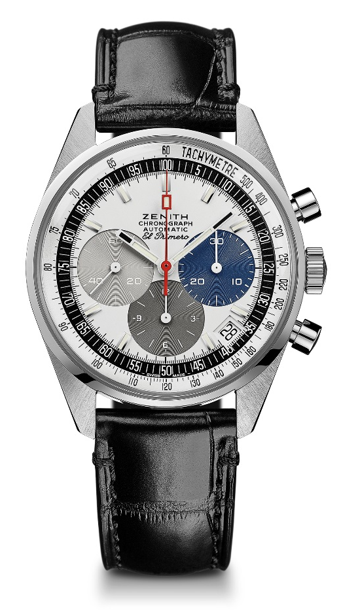
기술 사양

제품 번호: 03.A386. 400/69.C815

주요 특징
1969년 선보인 A386 모델의 오리지널 리바이벌: 최초의 엘 프리메로 모델
1969년 선보인 직경 38mm의 오리지널 다이얼
오토매틱 엘 프리메로 칼럼-휠 크로노그래프

무브먼트
엘 프리메로 400, 오토매틱
칼리버: 13``` (직경: 30mm)
무브먼트 두께: 6.6.mm
부품 수: 278
스톤 수: 31
주파수: 36,000VpH(5Hz)
파워 리저브: 50시간 이상
마감: <꼬뜨 드 제네브> 모티브 장식 진동추

기능
시침과 분침 중앙 배치
9시 방향에 초침용 작은 다이얼
크로노그래프:
- 중앙에 크로노그래프 바늘
- 6시 방향에 12분 카운터
- 3시 방향에 30분 카운터
타키미터 스케일
4시 30분 방향에 날짜 표시창

케이스, 다이얼 및 시계바늘
직경: 38mm
오프닝 직경: 33.05mm
두께: 12.60mm
크리스탈: 양쪽 모두 반사방지 처리를 한 볼록 사파이어 크리스탈
케이스백: 투명 사파이어 크리스탈
소재: 스테인레스 스틸
방수: 10ATM
다이얼: 3가지 컬러의 카운터가 배치된 화이트 래커 다이얼
시각 표시: 로듐 도금, 파셋 마감, Super-LumiNova(수퍼-루미노바) SLN C3 코팅
시계바늘: 화이트, 파셋 마감, Super-LumiNova(수퍼-루미노바) SLN C3 코팅

스트랩 및 버클
보호용 고무 라이닝을 댄 블랙 앨리게이터 스트랩, 스테인레스 스틸 핀 버클
CHRONOMASTER 2 EL PRIMERO(크로노마스터 2 엘 프리메로)
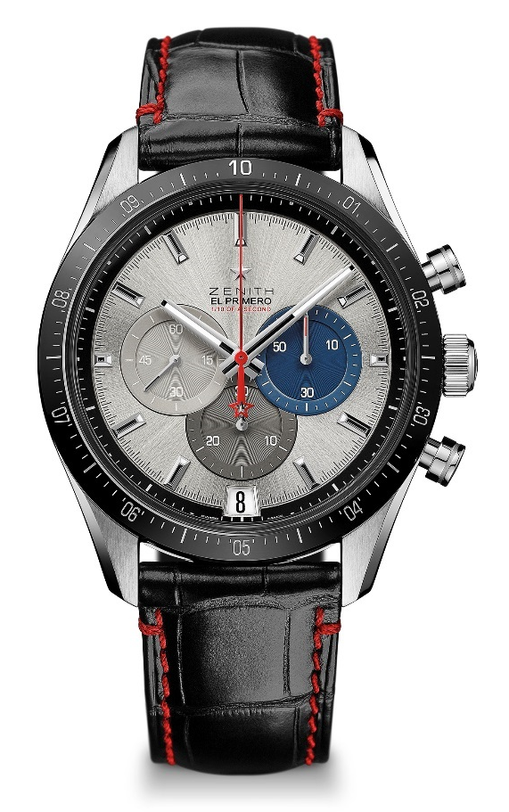
기술 사양

제품 번호: 03.3001.3600/69.C816

주요 특징
전설적인 엘 프리메로 무브먼트 50주년에 경의를 표하기 위해 전체적으로 새로이 설계된 무브먼트
10분의 1초 단위 측정 및 디스플레이가 가능한 오토매틱 엘 프리메로 칼럼-휠 크로노그래프
세라믹 베젤에 10분의 1초 단위 표시
60시간으로 증가된 파워 리저브 / 초침 정지 장치
인증 크로노그래프

무브먼트
엘 프리메로 3600, 오토매틱
칼리버: 13¼``` (직경: 30mm)
주파수: 36,000VpH(5Hz)
파워 리저브: 약 60시간
마감: 새로운 별 모양 새틴 마감 진동추

기능
시침과 분침 중앙 배치
9시 방향에 초침용 작은 다이얼
10분의 1초 단위 측정 크로노그래프:
- 중앙에 10초에 다이얼을 한바퀴 도는 크로노그래프 바늘
- 6시 방향에 30분 카운터
- 3시 방향에 60분 카운터
6시 방향에 날짜표시창

케이스, 다이얼 및 시계바늘
직경: 42mm
오프닝 직경: 37.1mm
두께: 12.75mm
크리스탈: 양쪽 모두 반사방지 처리를 한 볼록 사파이어 크리스탈
케이스백: 투명 사파이어 크리스탈
소재: 스테인레스 스틸
방수: 10ATM
다이얼: 3가지 컬러의 실버톤 선레이 패턴 다이얼
시각 표시: 로듐 도금, 파셋 마감, Super-LumiNova(수퍼-루미노바) SLN C1 코팅
시계바늘: 로듐 도금, 파셋 마감, Super-LumiNova(수퍼-루미노바) SLN C1 코팅

스트랩 및 버클
레드 스티칭이 들어간 블랙 고무 스트랩, 스틸 더블 폴딩 버클
DEFY EL PRIMERO 21(데피 엘 프리메로 21)
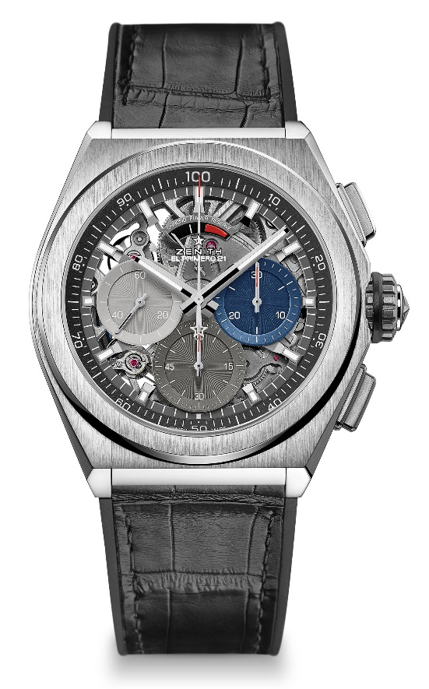
기술 사양

제품 번호: 95.9012.9004/69.R582

주요 특징
100분의 1초 단위 측정 크로노그래프:
초당 다이얼 한 바퀴를 도는 독보적인 다이내믹 시그니처; 시계용 탈진기 1개(36,000VpH - 5Hz); 크로노그래프용 탈진기 1개(360,000VpH - 50Hz)
인증 크로노그래프

무브먼트
엘 프리메로 9004, 오토매틱
칼리버: 14½``` (직경: 32mm)
무브먼트 두께: 7.9mm
부품 수: 293
스톤 수: 53
주파수: 36,000VpH(5Hz)
파워 리저브: 50시간 이상
마감: 새틴 마감 특수 진동추

기능
시침과 분침 중앙 배치
9시 방향에 초침용 작은 다이얼
100분의 1초 단위 측정 크로노그래프:
- 중앙에 크로노그래프 바늘
- 3시 방향에 30분 카운터
- 6시 방향에 60분 카운터
- 12시 방향에 크로노그래프 파워 리저브 표시창

케이스, 다이얼 및 시계바늘
직경: 44mm
오프닝 직경: 35.5mm
두께: 14.50mm
크리스탈: 양쪽 모두 반사방지 처리를 한 볼록 사파이어 크리스탈
케이스백: 투명 사파이어 크리스탈
소재: 무광택 티타늄
방수: 10ATM
다이얼: 3가지 컬러 카운터가 배치된 투조세공 다이얼
시각 표시: 로듐 도금, 파셋 마감, Super-LumiNova(수퍼-루미노바) SLN C1 코팅
시계바늘: 로듐 도금, 파셋 마감, Super-LumiNova(수퍼-루미노바) SLN C1 코팅

스트랩 및 버클
블랙 앨리게이터 코팅이 된 블랙 고무 스트랩, 티타늄 더블 폴딩 버클

